THIẾT KẾ HỆ THỐNG XÁC ĐỊNH TỈ SỐ TRUYỀN HÌNH HỌC HỘP SỐ  
CVT BẰNG PHƯƠNG PHÁP XỬ LÝ ẢNH

**Trần Lê Minh Danh, Nguyễn Nhật Duy**

Bộ môn Kỹ thuật Ô tô - Máy động lực, Khoa Kỹ thuật Giao thông,

Trường Đại học Bách khoa, ĐHQG-HCM

Email: [danh.tranleminh@hcmut.edu.vn](mailto:danh.tranleminh@hcmut.edu.vn), duy.nguyenduykobe123@hcmut.edu.vn

***Tóm tắt***

*Bài báo này trình bày kết quả thiết kế hệ thống xác định tỉ số truyền hình học hộp số CVT bằng phương pháp xử lý ảnh trong suốt quá trình sang số nhằm mục tiêu kiểm tra tỉ số truyền hình học sản phẩm hộp số CVT. Tỉ số truyền hình học của hộp số CVT được xác định thông qua xử lý hình ảnh thu thập trong quá trình kiểm tra hoạt động của hộp số CVT. Ngoài ra, bài báo này cũng chứng minh tính khả thi của phương pháp xử lý ảnh trong việc xác định tỷ số truyền hình học của hộp số CVT, và đề xuất tiềm năng ứng dụng hệ thống rộng rãi trong các lĩnh vực khác đòi hỏi đo lường tỷ số truyền hình học một cách chính xác.*

***Từ khóa:*** *tỉ số truyền hình học, hộp số CVT, xử lý ảnh*

**1. TỔNG QUAN**

Ở Việt Nam, các ứng dụng về xử lý ảnh đã phát triển đáng kể và có nhiều ứng dụng quan trọng trên một số lĩnh vực, cụ thể như chuẩn đoán hình ảnh y tế, lắp đặt hệ thống nhận dạng biển số xe, tự động hóa, nhận dạng vân tay, nhận dạng khuôn mặt… Bên cạnh, môn học xử lý ảnh ở các trường đại học được xem là quan trọng ở một số ngành như khoa học máy tính, điện tử viễn thông…

Lĩnh vực nghiên cứu về xử lý ảnh là một trong những lĩnh vực đa dạng và phát triển nhanh nhất trong khoa học máy tính và công nghệ thông tin. Nghiên cứu về xử lý ảnh tập trung vào việc phân tích, xử lý, và hiểu thông tin từ hình ảnh và video.

Đối với thế giới, các nghiên cứu hệ thống hỗ trợ giữ làn đường (Lane Keeping Assist)được phát triển và cải tiến trên các hãngxelớn. Hỗ trợ giữ làn đường là một tính năng kết hợp chức năng cảnh báo chệch làn đường, tự động thực hiện các bước để đảm bảo xe đi đúng làn đường của mình. Một số phương tiện giao thông kết hợp hệ thống kiểm soát hành trình thích ứng với hệ thống giữ làn đường để tăng thêm độ an toàn. Hệ thống hỗ trợ giữ làn đường được tích hợp trong các hệ thống xe hiện đại bằng cách sử dụng kỹ thuật xử lý hình ảnh tên gọi là kỹ thuật chuyển đổi Hough và dò tìm biên Canny. Các kỹ thuật xử lý hình ảnh tiên tiến này sử dụng camera ở phía trước xe để lấy dữ liệu làn đường. Tesla tích hợp các tính năng như hỗ trợ giữ làn đường và chuyển làn đường tự động mà không cần sự can thiệp của tài xế. Một công nghệ tương tự như hỗ trợ làn đường cũng được sử dụng để thực hiện tính năng đỗ xe tự động.

Một nghiên cứu khác của CellProfiler về Phiên bản xử lý ảnh mới dành cho sinh học (CellProfiler 3.0)[1]. CellProfiler đã cho phép cộng đồng nghiên cứu khoa học tạo ra các mô-đun phân tích hình ảnh linh hoạt phát hành vào năm 2005. CellProfiler 3.0 là một phiên bản mới của phần mềm hỗ trợ cả whole-volume và plane-wise trong phân tích ảnh ba chiều (3D), nó ngày càng phổ biến trong nghiên cứu y sinh. Cơ sở cấu trúc của CellProfiler được cải thiện đáng kể và chúng tôi cung cấp một giao thức để xử lý hình ảnh quy mô lớn, dựa trên máy chủ ảo. Các phần bổ sung mới cho phép chạy các mô hình Deep-learning đã được đào tạo trên hình ảnh. Các nhà sinh học thiết kế và sử dụng CellProfiler. Nó trang bị cho các nhà nghiên cứu các công cụ tính toán mạnh mẽ thông qua giao diện người dùng trực quan, cho phép các nhà sinh học trong mọi lĩnh vực để tạo ra quy trình phân tích hình ảnh định lượng và có thể tái tạo.

Trong nước, có nhiều nghiên cứu về xử lý ảnh nổi bật. Tiêu biểu như đề tài phát triển một chương trình MATLAB có thể kết nối với máy ảnh qua mạng không dây để quan sát từng con trong nhóm robot[2].Phương pháp nghiên cứu này chỉ dựa trên xử lý ngoại tuyến (offline) cho một nhóm gồm ba robot đại diện bởi ba vòng tròn với ba màu sắc khác nhau (xanh lơ, hồng sẫm và màu vàng). Các mô hình tròn này mô phỏng ba robot được sử dụng cho mục đích giám sát. Chương trình đã sử dụng phương pháp phân đoạn ảnh (image segmentation) cùng với phép toán hình thái học (morphology) để phân biệt, xác định vị trí và tính vận tốc của từng robot. Bên cạnh đó, chương trình cũng ứng dụng các hàm lượng giác nhằm biết được hướng đứng và hướng di chuyển của mỗi robot. Nghiên cứu sẽ phát triển chương trình này để có thể xử lý thời gian thực khi những hạn chế của máy ảnh kết nối không dây được cải thiện. Ngoài ra còn có đề tài Ứng dụng kỹ thuật xử lý ảnh kết hợp mô hình mạng học sâu nhận dạng hoa quả xuất khẩu [3]. Hoa quả trước khi xuất khẩu cần được phân loại để nâng cao chất lượng, tăng giá trị sản phẩm và đáp ứng yêu cầu khách hàng. Nghiên cứu này đề xuất một giải thuật xử lý ảnh kết hợp với mô hình mạng học sâu để phát hiện và nhận dạng khuyết điểm trên bề mặt vỏ trái cà chua. Kết quả sử dụng mô hình Faster R-CNN kết hợp Resnet-101 và thử nghiệm trên YOLOv5 để nhận dạng và phân loại cà chua đạt yêu cầu và không đạt yêu cầu xuất khẩu cho độ chính xác cao (95.3%) và đáp ứng được thời gian thực.

Bài báo này sẽ ứng dụng phương pháp xử lý ảnh vào thiết kế hệ thống xác định tỉ số truyền hình học hộp số CVT nhằm so sánh với phương án tính tỉ số truyền thông qua tốc độ. Đặc tính hệ thống bao gồm chức năng, hiệu suất và hiệu quả làm việc. Đề tài sẽ nghiên cứu trên bệ thử hộp số vô cấp CVT tại phòng thí nghiệm Công nghệ ô tô Bosch (Automotive Lab) ở Khoa Kỹ thuật Giao Thông, trường Đại học Bách Khoa – ĐHQG TP.HCM.

**2. THIẾT KẾ HỆ THỐNG**

**2.1. Phương pháp và cơ sở tính toán**

***2.1.1. Phương pháp thực hiện***

Phương pháp xử lý ảnh được sử dụng để xác định tỉ số truyền hình học của hộp số  
CVT là qua việc xử lý hình ảnh thu thập được trong quá trình bệ thử hộp số CVT hoạt động. Phương pháp này giúp xác định các đặc tính và kích thước hình học của hộp số CVT thông qua việc đo lường tức thì. Bằng cách tìm hiểu mối liên hệ giữa tỉ số truyền hình học và các đặc trưng, kích thước của hộp số CVT mà máy ảnh có thể nhận dạng được, chúng ta có thể xác định tỉ số truyền hình học của hộp số CVT.

***2.1.2. Công thức cơ sở***

Tỉ số truyền hình học trong hộp số CVT là tỉ số truyền từ puly sơ cấp đến puly thứ cấp bỏ qua hiện tượng trượt, được xác định bằng công thức (1):

u = =

Với 𝑢: tỉ số truyền hình học; , : lần lượt là tốc độ quay puly sơ cấp và puly thứ cấp, , : lần lượt là bán kính puly sơ cấp và puly thứ cấp.

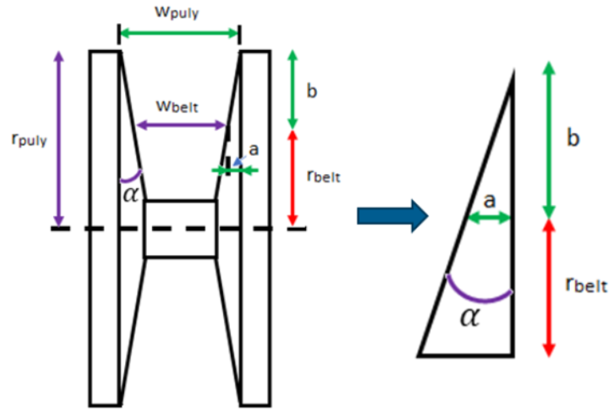

**Hình 1.** Bài toán hình học phẳng của puly

Mối quan hệ giữa vị trí và kích thước của pully với tỉ số truyền hình học (2):

***i*** = =

Với:

- *, , α* lần lượt là bề rộng của đai đẩy, bán kính puly và góc má puly (thông số cố định).

- là khoảng cách hai mép trên puly (biến số).

**2.2. Bố trí chung hệ thống**

**Bảng 1.** Thông số kỹ thuật Logitech C270 HD Webcam [4]

|  |  |  |
| --- | --- | --- |
| **Thông số (Parameter)** | **Giá trị (Value)** | **Đơn vị (Unit)** |
| Độ phân giải tối đa | 720p/30fps | (kgm/vòng/phút) |
| Camera mega pixel | 0,9 | - |
| Loại tiêu cự | Cố định | (kg/cm2) |
| Loại thấu kính | Nhựa | Độ |
| Tầm nhìn chéo |  | mm |

Hệ thống sử dụng webcam phổ thông.

Chương trình xử lý ảnh sử dựng thư viện xử lý ảnh OpenCV. OpenCV cho phép đọc,  
ghi, xử lý và hiển thị các hình ản h và video. Các tính năng của chương trình xử lý:

* Điều khiển camera thu ảnh/video và lưu lại.
* Trích xuất thống số từ ảnh gốc.
* Lưu lại các bước xử lý ảnh.
* Tính ra tỉ số truyền hình học CVT testbench.
* Tính ra sai số.

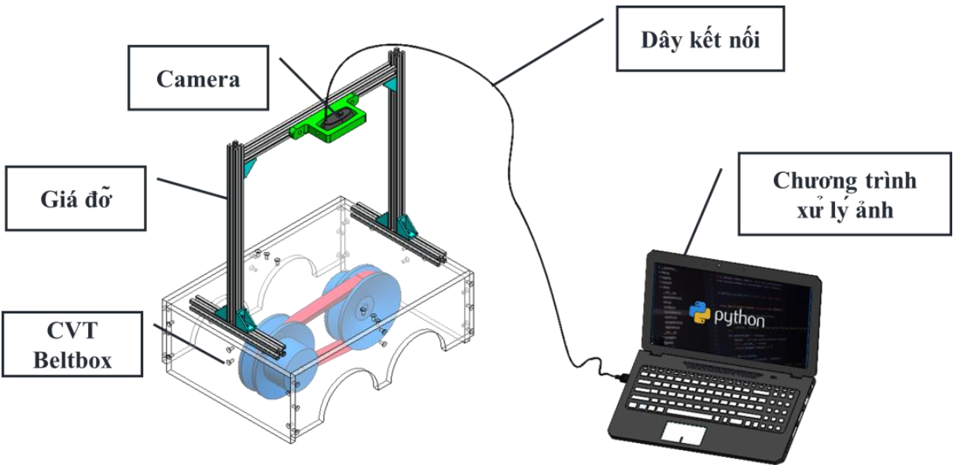

**Hình 2.** Bố trí chung của hệ thống xác định tỉ số truyền hộp số CVT

**Hình 2** là bố trí chung của hệ thống xử lý ảnh để xác định tỉ số truyền hình học hộp số CVT: camera logitech C270 đặt tại vị trí xác định trước trên giá đỡ làm bằng nhôm định hình gắn chặt vào hộp của bệ thử CVT bằng 4 ốc trượt. Dây nối camera kết nối với laptop chứa chương trình xử lý ảnh. Ảnh sau khi được camera thu vào sẽ truyền qua dây nối đến laptop và thực hiện xử lý ảnh để xác định tỉ số truyền tại đây.

**2.3. Giải thuật xử lý ảnh**

***2.3.1. Quy trình xử lý ảnh­***

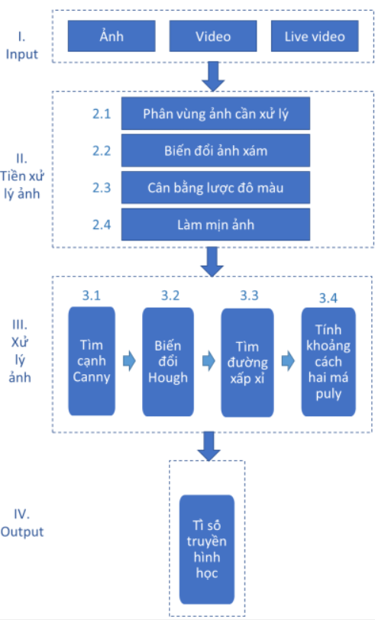

**Hình 3.** Sơ đồ giải thuật xử lý ảnh xác định tỉ số truyền hộp số CVT

***2.3.2. Thu thập mẫu thử***

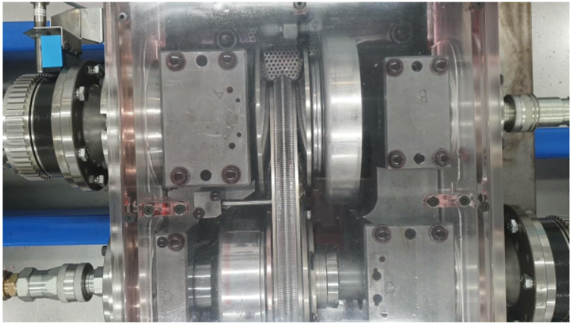

**Hình 4.** Ảnh gốc

Input của chương trình là một video, video này được phân tách thành các ảnh đơn dựa trên tốc độ ghi hình của camera.

***2.3.3. Tiền xử lý ảnh***

Có bốn bước trong tiền xử lý ảnh bao gồm:

* **Phân vùng ảnh (2.1)**

Xác định vùng kích thước ảnh cần thiết cho chương trình, chọn các vùng có thể bổ sung thông tin cho nhau.

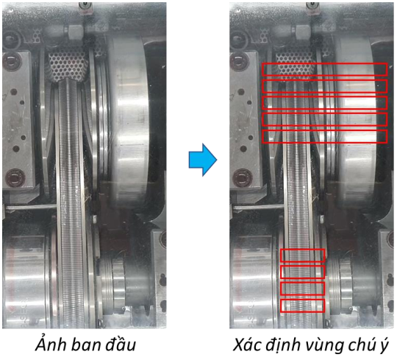

**Hình 5.** Phân vùng ảnh

* **Biến đổi ảnh xám (2.2)**

Chuyển đổi ảnh gốc thành ảnh xám: Sử dụng một thuật toán như RGB to  
Grayscale để chuyển đổi ảnh màu thành ảnh xám. Sử dụng ảnh thang độ xám chứa ít thông tin hơn (1 giá trị so với 3 giá trị mô tả của ảnh màu RGB), cần ít dung lượng lưu trữ hơn đồng giúp tốc độ xử lý nhanh hơn.

* **Cân bằng Histogram (2.3)**

Mục đích việc cân bằng Histogram giúp tăng cường độ tương phản và độ sáng của ảnh, làm cho các chi tiết trở nên rõ ràng hơn và giảm thiểu hiện tượng mất mát thông tin do phân bố màu không đồng đều.

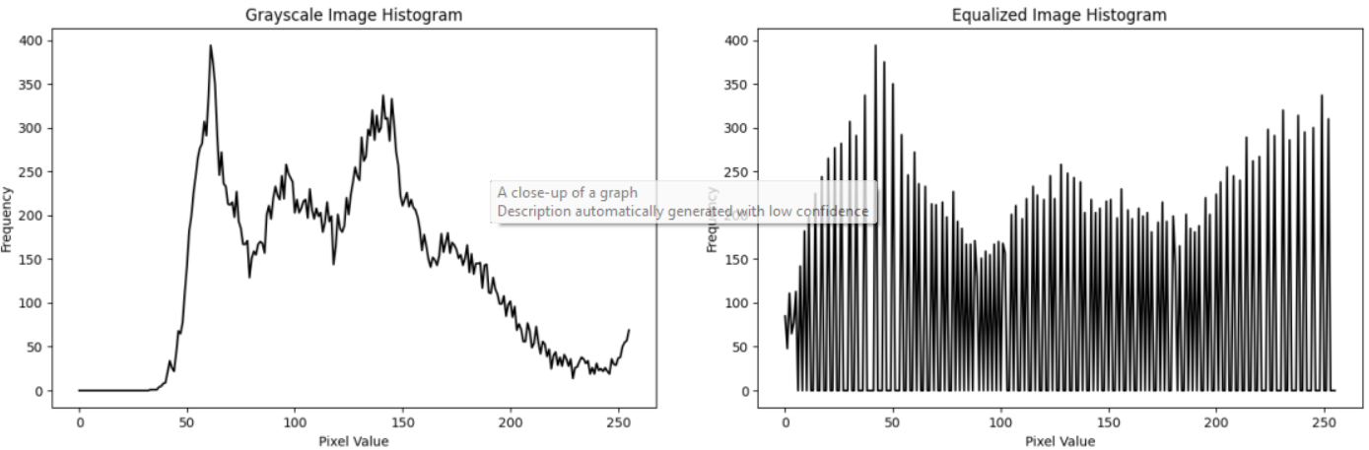

**Hình 6.** Biểu đồ thống kê tần suất xuất hiện mức xám trước và sau cân bằng

* **Làm mịn ảnh (2.4)**

Bộ lọc Gausian được sử dụng như một bước tiền xử lý trước khi áp dụng các thuật toán khác như phát hiện biên, trích xuất đặc trưng hoặc nhận dạng đối tượng trong xử lý ảnh.

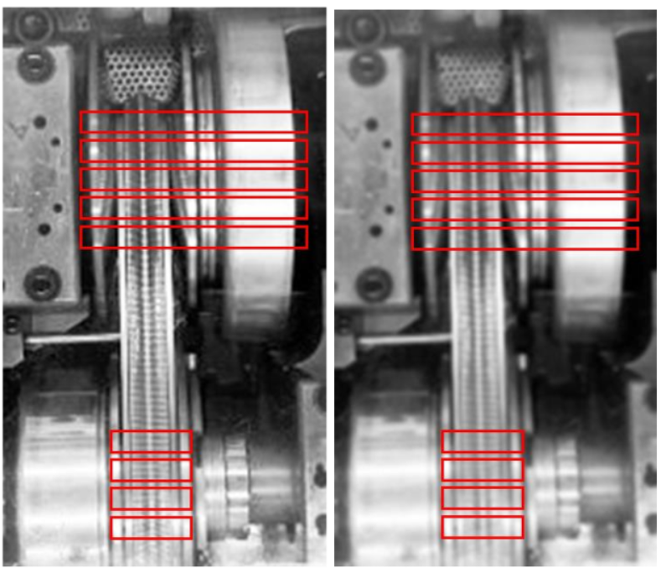

**Hình 7.** Ảnh gốc và ảnh đã làm mịn

Kết quả ảnh bên phải đã được làm mịn, độ dài cạnh trung bình nhỏ hơn trước khi làm mịn (62 < 112).

***2.3.4. Xử lý ảnh***

Sau giai đoạn tiền xử lý, ảnh đã được giảm nhiễu và làm mờ ảnh. Chúng ta bước qua giai đoạn xử lý nhằm xác định tỉ số truyền hộp số CVT. Giai đoạn xử lý ảnh gồm bốn bước:

* **Tìm cạnh Canny (3.1)**

Thuật toán Canny edge detection tìm ra và làm nổi bật các cạnh ranh giới nhờ sự thay đổi đột ngột trong độ sáng giữa các điểm ảnh.

Kết quả của quá trình Canny edge detection (Hình 8.) là một hình ảnh nhị phân chỉ chứa các đường cạnh rõ ràng trong ảnh gốc, làm nổi bật các cạnh ranh giới.

* **Biến đổi Hough (3.2)**

Biến đổi Hough – Hough Transfrom được sử dụng để phát hiện các đường thẳng, các hình dạng hình học và các đối tượng được xác định bằng các đặc điểm hình học trong ảnh.

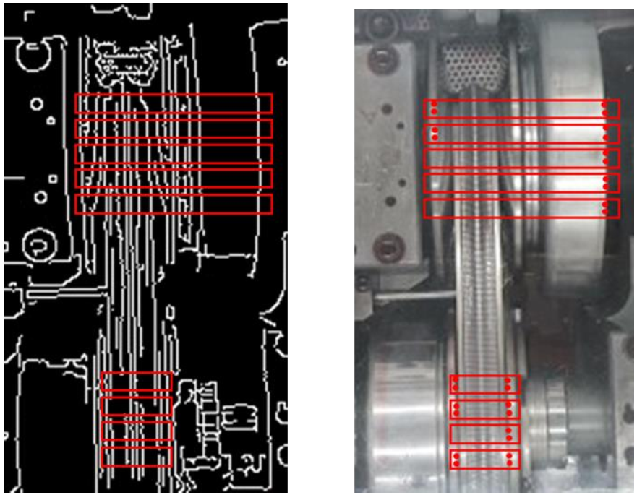

**Hình 8.** Áp dụng biến đổi Hough sau khi nhận được kết quả tìm cạnh Canny

Sau khi áp dụng Hough Transform, ta sẽ nhận được tọa độ của điềm đầu và điểm cuối của mỗi đường thẳng. Điều này giúp xác định các thành phần hình học quan  
trọng trong hộp số CVT như các rãnh và vòng biến đổi.

* **Tìm đường xấp xỉ (3.3)**

Sử dụng giải thuật lọc những tọa độ có độ lệch lớn trong mảng giá trị, thu được mảng giá trị mới có tập giá trị mang độ tin cậy cao hơn dựa trên giá trị trung bình và độ lệch chuẩn. Sau các bước xử lý ảnh, thu được tập hợp tọa độ [(x,y)] của mép puly và dây đai. Đường thẳng đi qua các giá trị trung bình chính là đường xấp xỉ qua tất cả các tọa độ các cạnh cần xác định.

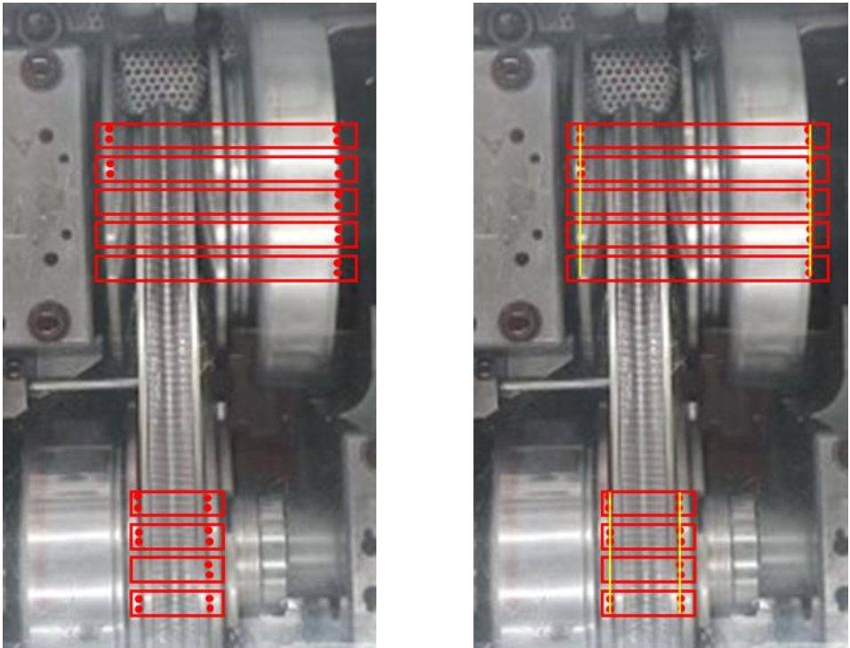

**Hình 9.** Đường thẳng xấp xỉ đi qua mép cần tìm

***+* Tính khoảng cách 2 má puly (3.4)**

Từ tập hợp điểm sau khi lọc, tính giá trị mean và đường khoảng cách giữa đường thẳng y1 = mean1 và y2= mean2 chính là khoảng cách 2 má puly.

Khoảng cách 2 mép của từng puly được tính bằng khoảng cách giữa 2 đường xấp xỉ của mép puly tương ứng:

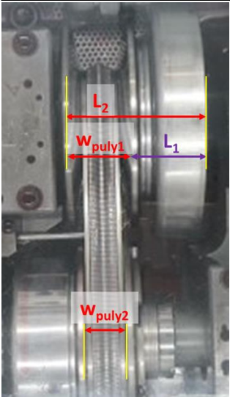

**Hình 10.** Kích thước xác định trên puly sơ cấp

Puly sơ cấp:𝑊𝑝𝑢𝑙𝑦 được tính gián tiếp = -

Puly thứ cấp:

***2.3.5. Tính tỉ số truyền hình học***

Sau khi tìm được khoảng cách hai má puly của puly sơ cấp và puly thứ cấp, áp dụng công thức cơ sở (2) để tính tỉ số truyền hình học tức thời của hộp số CVT.

**3. KẾT QUẢ**

**3.1. Chức năng và hiệu suất**

**Bảng 2.** Kết quả hiện tại

|  |  |  |
| --- | --- | --- |
| **Thông số (Parameter)** | **Giá trị (Value)** | **Đơn vị (Unit)** |
| Tỉ số quy đổi chiều dài (mm/px) | 0,3471 | mm |
| Khoảng cách mép puly sơ cấp (mm)  Khoảng cách mép puly thứ cấp (mm) | 68,4644  28,0849 | (mã lực/vòng/phút) |
| Tỉ số truyền | 2,44 | (kgm/vòng/phút) |
| Thời gian xử lý | 0,07s/ảnh | - |
|  |  | m |

**Về chức năng:** trong quá trình thực hiện thu video hộp số CVT hoạt động, nhóm  
phát hiện thấy khi dầu hộp số bám vào thành puly thì thông qua mắt thường cạnh puly khó có thể được phân biệt và xác định chính xác vị trí so với khi khô ráo, và khi áp dụng chương trình xử lý ảnh thì kết quả cũng tương tự, không xác định được cạnh puly theo giải thuật bên trên khi dầu hộp số bám vào má puly. Để cải thiện có thể thiết kế thêm màn mica trong suốt ngăn dầu bắn lên vị trí che khuất tầm quan sát của camera.

**Về hiệu suất:** thời gian xử lý ảnh đơn đạt yêu cầu đề ra với mục tiêu mỗi giây xử lý  
được 10 ảnh thì hiện tại khả năng mỗi giây xử lý và đưa ra kết quả là 14 ảnh/s.

**3.2. Đánh giá độ tin cậy phép đo**

Để chứng minh độ tin cậy của phương pháp đo, giải thuật xử lý, chúng ta dùng phương án kiểm tra độ tin cậy của hệ thống bằng thống kê các kết quả đo bề rộng dây đai.

|  |  |
| --- | --- |
| Bề rộng đai (pixel) | Tần suất |
| 85 | 7 |
| 86 | 13 |
| 87 | 0 |
| 88 | 13 |
| 89 | 4 |
| 90 | 236 |
| 91 | 143 |
| 92 | 636 |
| 93 | 2 |
| 94 | 0 |
| 95 | 4 |
| Tổng số mẫu | 1058 |
| Mean | 91,25 |
| Stdev | 1,22 |

**Bảng 3.**Kết quả thống kê bề rộng dây đai theo thời gian

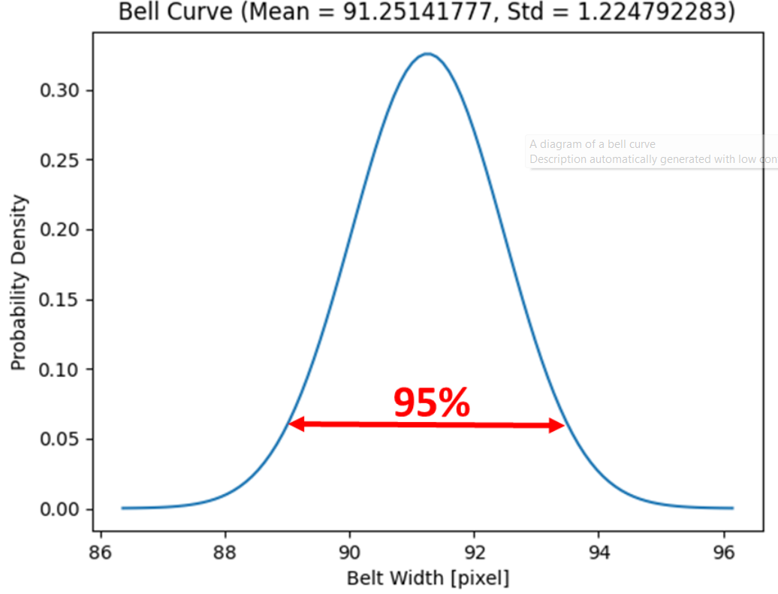

**Hình 11.** Biểu đồ phân phối chuẩn bề rộng đai với mean và std

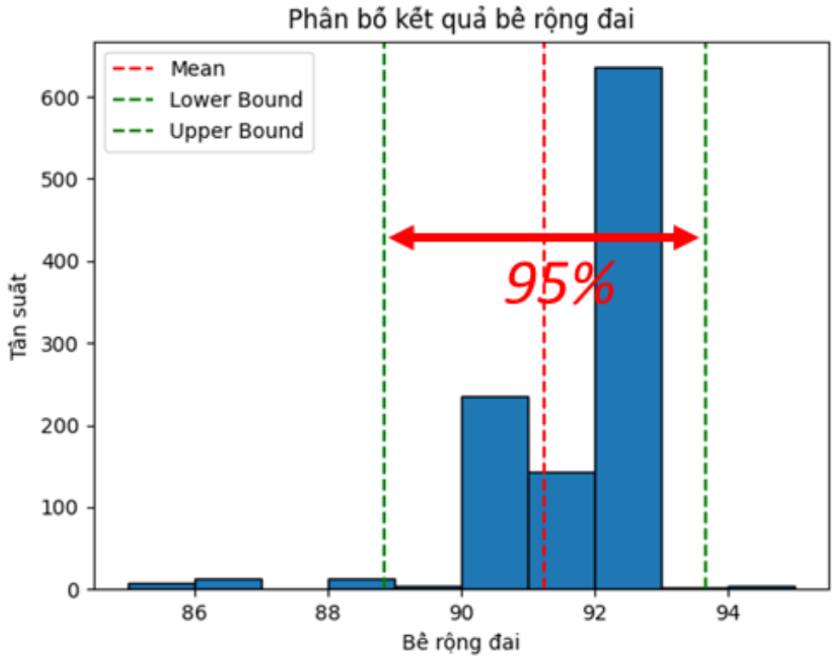

**Hình 12.** Biểu đồ phân phối thực tế bề rộng dây đai

Từ Hình 11 & 12cho thấy các giá trị bề rộng đai thực tế đo được phân bố trong vùng tương đường với vùng phân phối chuẩn có độ tin cậy 95% xung quanh giá trị mean, điều này thể hiện rằng dữ liệu hoặc quá trình đang được nghiên cứu có sự tuân theo mô hình phân phối chuẩn hoặc gần đạt được sự xấp xỉ với phân phối chuẩn. Điều này có ý nghĩa quan trọng trong các phép đo, thống kê và mô hình hóa dữ liệu vì phân phối chuẩn là một trong những mô hình thống kê phổ biến và có nhiều ứng dụng trong phân tích dữ liệu.

Chương trình đo cho ra kết quả có độ tin cậy cao 95%, phân phối thực tế và phân phối chuẩn gần giống nhau, điều này thể hiện rằng dữ liệu hoặc quá trình đang được nghiên cứu có sự tuân theo mô hình phân phối chuẩn hoặc gần đạt được sự xấp xỉ với phân phối chuẩn.

**4. KẾT LUẬN**

**4.1. Kết luận**

Bằng cách ứng dụng phương pháp xử lý ảnh để tìm hiểu mối liên hệ giữa tỉ số truyền hình học và các đặc trưng, kích thước của hộp số CVT mà máy ảnh có thể nhận dạng được, chúng ta có thể xác định tỉ số truyền hình học của hộp số CVT.

Kết quả thiết kế hệ thống xác định tỉ số truyền hình học hộp số CVT bằng phương pháp xử lý ảnh trong suốt quá trình sang số đáp ứng các yêu cầu kỹ thuật đã đặt ra:

**Về chức năng:** trong quá trình thực hiện thu video hộp số CVT hoạt động, phát hiện thấy khi dầu hộp số bám vào thành puly thì thông qua mắt thường cạnh puly khó có thể được phân biệt và xác định chính xác vị trí so với khi khô ráo, và khi áp dụng chương trình xử lý ảnh thì kết quả cũng tương tự, không xác định được cạnh puly theo giải thuật bên trên khi dầu hộp số bám vào má puly.

**Về hiệu suất:** thời gian xử lý ảnh đơn đạt yêu cầu đề ra với mục tiêu mỗi giây xử lý được 10 ảnh thì hiện tại khả năng mỗi giây xử lý và đưa ra kết quả là 14 ảnh/s.

**Về hiệu quả:** độ chính xác tuy chưa thể xác định được vì chưa có mẫu đầu vào tiêu chuẩn, tuy nhiên độ tin cậy của chương trình đo được xác định đạt khoảng 95% thông qua việc đo bề rộng dây đai theo thời gian.

**4.2. Giải pháp cải tiến**

1. Sử dụng màn mỏng trong suốt ngăn dầu bám vào má puly trong quá trình CVT hoạt động để có thể xác định tỉ số truyền hình học trong mọi dải hoạt động của hộp số CVT.
2. Lựa chọn camera có độ phân giải cao hơn, từ FHD (1920x1080) để tăng độ chính xác của hệ số quy đổi mm/px.
3. Cân chỉnh điều kiện ánh sáng xung quanh bệ thử nhằm làm dải sáng phản chiếu trên puly được liên tục, tránh hiện tượng thay đổi đột ngột là ảnh hưởng tới khả năng bắt bám đặc điểm của chương trình.
4. Thực hiện lấy mẫu kết quả nhiều lần để tìm hệ thực nghiệm cải thiện độ chính  
   xác của kết quả. Thông qua việc chạy thử nhiều lần có thể đo độ chính xác và  
   độ tin cậy của chương trình cũng như cải thiện giải thuật và công thức để  
   chương trình hoàn thiện hơn.

**LỜI CẢM ƠN**

Nghiên cứu được tài trợ bởi Trường Đại học Bách khoa – ĐHQG-HCM trong khuôn khổ **đề tài mã số SVCQ-2022-KTGT-22**.

**TÀI LIỆU THAM KHẢO**

[1] C. McQuin et al*.*, “*CellProfiler 3.0: Next-generation image processing for biology*,” PLoS Biol., vol. 16, no. 7, 2018, doi:

10.1371/journal.pbio.2005970. Truy cập từ:

*https://journals.plos.org/plosbiology/article?id=10.1371/journal.pbio.2005970*

[2] P. Trần, L. Hải, T. T. Hùng, N. V. Khanh, and L. T. Hiếu, “*Phát triển một chương trình MATLAB có thể kết nối với máy ảnh qua mạng không dây để quan sát từng con trong nhóm robot*,” Tạp chí khoa học thuộc Đại học Cần Thơ. pp. 39–47, 2015. [Online]. Truy cập từ: *https://sj.ctu.edu.vn/ql/docgia/tacgia-3974/baibao-20483.html*

|  |  |
| --- | --- |
| [3] | [Đỗ Văn Đỉnh,](http://tapchikhcn.saodo.edu.vn/authors/view/13)Hoàng Thị An, "*Ứng dụng kỹ thuật xử lý ảnh kết hợp mô hình mạng học sâu nhận dạng hoa quả xuất khẩu*," Tạp chí Nghiên cứu khoa học - Đại học Sao Đỏ. Truy cập từ:  *http://tapchikhcn.saodo.edu.vn/articles/detail/1/282* |
| [4] | "*C270 HD WEBCAM*", truy cập từ *https://www.logitech.com/vivn/products/webcams/c270-hd-webcam.960-000584.html* |
| [5] | Canny, J., “*A Computational Approach to Edge Detection*”, IEEE Trans. Pattern Analysis and Machine Intelligence, vol. 8:679-714, November 1986. |
| [6] | Chen, L., “*Laplacian Embedded Regression for Scalable Manifold Regularization*”, Neural Networks and Learning Systems, IEEE Transactions, Volume: 23, pp. 902 – 915, June 2012. |
| [7] | Chunxi Ma, et.al., “*An improved Sobel algorithm based on median filter*”, Institute of Electrical and Electronics Engineers, 2nd International IEEE conference, China, Volume: 1, pp. 88-93, Aug 1, 2010. |
| [8] | D. Mintz, “*Robust Consensus Based EdgeDetection*”, CVGIP: Image Understanding, Volume 59, Issue 2, March 1994, pp. 137–153, 26 April 2002. |
| [9] | Nick Kanopoulos, et.al., “*Design of an Image Edge Detection Filter using the Sobel Operator*”, Journal of Solid State Circuits, IEEE, vol. 23, Issue: 2, pp. 358-367, April 1988. |
| [10] | Seif, A.,et.al., “*A hardware architecture of Prewitt edge detection*”, Sustainable Utilization and Development in Engineering and Technology (STUDENT), 2010 IEEE Conference, Malaysia, pp. 99 – 101, 20-21 Nov. 2010. |
| [11] | N. Senthilkumaran, R. Rajesh, "*Edge Detection Techniques for Image Segmentation and A Survey of Soft Computing Approaches*", International Journal of Recent Trends in Engineering, Vol. 1, No. 2, PP.250-254, May 2009 |
| [12] | T.G. Smith Jr., et.al., “*Edge detection in images using Marr-Hildreth filtering techniques*”, Journal of Neuroscience Methods, Volume 26, Issue 1, pp. 75–81, November 1988 |
| [13] | WenshuoGao, et.al., “*An improved Sobel edge detection*”, Computer Science and Information Technology (ICCSIT), 2010 3rd IEEE International Conference, China, Volume: 5, pp. 67 – 71, 9-11 July 2010. |

DESIGN OF A SYSTEM FOR DETERMINING THE GEOMETRIC TRANSMISSION RATIO OF A CVT GEARBOX USING IMAGE PROCESSING METHODS

**Tran Le Minh Danh, Nguyen Nhat Duy**

Department of Automotive Engineering, Faculty of Transportation Engineering,

Ho Chi Minh City University of Technology, VNUHCM, Viet Nam

Email: [danh.tranleminh@hcmut.edu.vn](mailto:danh.tranleminh@hcmut.edu.vn), duy.nguyenduykobe123@hcmut.edu.vn

***Abstract***

*This paper presents the results of designing a system for determining the geometric transmission ratio of a CVT gearbox using real-time image processing during shifting to evaluate the geometric transmission ratio of a CVT gearbox product. The processing of the images gathered during the testing of the CVT gearbox's operation yields the geometric transmission ratio of the CVT gearbox.* *Furthermore, this paper also demonstrates the feasibility of the image processing method in accurately determining the geometric transmission ratio of the CVT gearbox and suggests its potential applications in various fields that require precise measurement of geometric transmission ratios.*

***Keywords:*** *the geometric transmission ratio, CVT gearbox, image processing*

**1. OVERVIEW**

In Vietnam, applications related to image processing have significantly developed and have many important applications in various fields, specifically in medical image diagnosis, License Plate Recognition Camera System, automation, fingerprint recognition, facial recognition, and more. In addition, the field of image processing as a subject of study at universities is considered important in certain fields such as computer science and telecommunications. The research field of image processing is one of the most diverse and rapidly advancing areas in computer science and information technology. Image processing research focuses on the analysis, manipulation, and understanding of information from images and videos.

On a global scale, Lane Keeping Assist (LKA) systems have been developed and improved by major automotive manufacturers. Lane Keeping Assist is a feature that combines lane departure warning and automatically takes steps to ensure that the vehicle stays within its lane. To increase safety, several cars integrate adaptive cruise control with lane-keeping assistance. Lane Keeping Assist systems are integrated into modern vehicle systems using image processing techniques known as the Hough transform and Canny edge detection. These advanced image processing techniques use cameras mounted at the front of the vehicle to collect lane data. For instance, Tesla incorporates autonomous lane changes and lane keeping assistance without requiring driver input. Additionally, a technology akin to Lane Keeping Assist is utilized.

Another research topic involves CellProfiler is New Image Processing Version for Biology (CellProfiler 3.0), called CellProfiler 3.0 [1]. Since its introduction in 2005, CellProfiler has made it possible for the scientific research community to develop adaptable image analysis modules. CellProfiler 3.0 is a new version of the software that supports both whole-volume and plane-wise three-dimensional (3D) image analysis, making it increasingly popular in biomedical research. The underlying structure of CellProfiler has been significantly improved, and it provides a protocol for processing large-scale images based on virtual machines. Deep learning models that have already been trained can now be applied to photos. CellProfiler, which is designed and used by biologists and provides researchers with strong computational tools through an easy-to-use user interface, enables biologists in a variety of domains to create quantitative image analysis workflows that can be reproduced.

In Vietnam, there have been significant research efforts in the field of image processing. Notable examples include the development of a MATLAB program capable of wirelessly connecting to cameras to observe individual robots within a group [2]. This research method is based on offline image processing for a group of three robots, represented by three circles of different colors (light blue, dark pink, and yellow). These circular models simulate the movements of the three robots for monitoring purposes. The program uses image segmentation techniques along with morphological operations to differentiate, determine the positions, and calculate the velocities of each robot. Additionally, geometric functions are applied to ascertain the orientation and direction of movement of each robot. Future research aims to enhance this program for real-time processing as wireless camera limitations are improved. Furthermore, there is a research project focused on the application of image processing techniques combined with deep learning models for the recognition of export-quality fruits [3]. Prior to export, fruits need to be classified to enhance product quality, increase value, and meet customer requirements. This research proposes an image processing algorithm integrated with a deep learning model to detect and identify defects on the surface of tomato fruit. As a result, using a combination of the Faster R-CNN model with Resnet-101 and testing with YOLOv5, have achieved high accuracy (95.3%) in tomato identification and classification, meeting real-time processing requirements.

This article aims to apply image processing methods to the design of a system for determining the transmission ratio of a CVT (Continuously Variable Transmission) gearbox, with the goal of comparing it with the conventional method of calculating the transmission ratio through speed. The system's characteristics include functionality, performance, and efficiency.

The research will be conducted on a CVT gearbox testbed at the Bosch Automotive Lab, the Department of Automotive Engineering and Power Machinery, Faculty of Transportation, Ho Chi Minh City University of Technology – VNU_HCM.

**2. SYSTEM DESIGN**

**2.1. Method and Calculation Basis**

***2.1.1. Method***

The method used to determine the transmission ratio of the CVT gearbox is through image processing of data collected during the operation of the CVT gearbox testbed. Real-time measurements are used in this technique to determine the size and geometric features of the CVT gearbox. We can ascertain the transmission ratio of the CVT gearbox by analyzing the correlation between the transmission ratio and the characteristics and dimensions that the camera can identify.

***2.1.2. Fundamental Formula***

The transmission ratio in the CVT gearbox is the transmission ratio from the primary pulley to the secondary pulley, neglecting slipping phenomena. It is determined by the formula (1)

u = =

𝑢: the transmission ratio; while , denote the rotational speeds of the primary pulley and the secondary pulley, respectively. Additionally, and are the radius of the primary and secondary pulleys, respectively.



**Figure 1.** Geometry Math Problem of Pulley

The relationship between the position and dimensions of the pulley and the transmission ratio can be described as follows (Equation 2):

***i*** = =

- , , α are respectively the width of the drive belt, the radius of the pulley, and the angle of the pulley groove (fixed parameters).

- represents the distance between the two edges on the pulley (a variable).

**2.2. General System Layout**

**Table 1.** Technical Specifications of the Logitech C270 HD Webcam [4]

|  |  |  |
| --- | --- | --- |
| **Parameter** | **Value** | **Đơn vị (Unit)** |
| Maximum Resolution | 720p/30fps | (kgm/vòng/phút) |
| Camera mega pixel | 0,9 | - |
| Local length | Fixed | (kg/cm2) |
| Lens type | Plastic | Độ |
| Diagonal Field of View (FOV) |  | mm |

The system utilizes a standard webcam.

The image processing program is built upon the OpenCV image processing library. OpenCV provides capabilities for reading, writing, processing, and displaying images and videos. The following are the program's main features for processing images:

* Control camera to capture images or record videos, and it can save these captures.
* Parameter Extraction from Original Images.
* Saving Image Processing Steps.
* Calculation of CVT Transmission Ratio.
* Error Calculation.

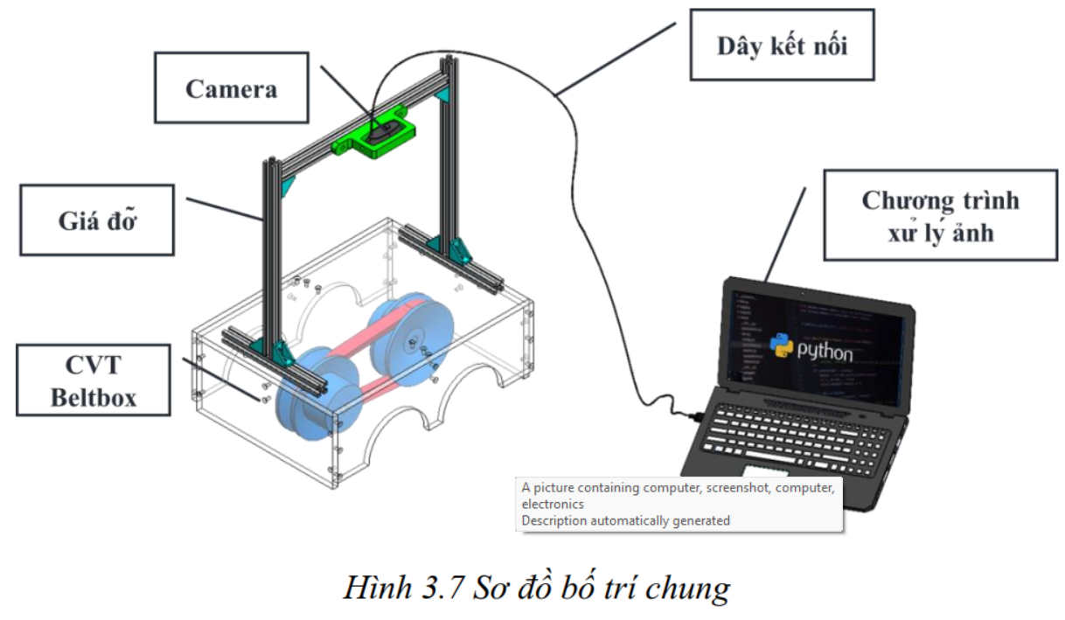

**Figure 2.** General Layout of the Transmission Ratio Determination System

Figure 2 illustrates the general layout of the image processing system for determining the geometric transmission ratio of the CVT gearbox: the Logitech C270 camera is positioned at a predetermined location above the CVT test bench. It is firmly fastened on an aluminium frame that has four movable bolts holding it to the CVT test bench. The image-processing software is installed on a laptop that is connected by a cable to the camera. After capturing, the images are transmitted through the cable to the laptop, where image processing is carried out to determine the transmission ratio.

**2.3. Imaging processing algorithm**

***2.3.1. Image processing workflow***



**Figure 3.** Algorithm Flowchart to determine the CVT’s transmission ratio

***2.3.2. Collecting sample***



**Figure 4.** The original image

The input of the program is a video, which is segmented into individual images based on the camera's frame rate.

***2.3.3. Image Preprocessing***

There are four steps in image preprocessing, including:

* **Image Segmentation (2.1)**

Determine the regions of the image needed for the program, selecting regions that can complement information for each other.



**Figure 5.** Image Segmentation

* **Gray-Scale Conversion (2.2)**

Convert the original image to grayscale using an algorithm such as RGB to Grayscale. This conversion reduces the image to shades of gray, containing less information (1 value compared to the 3 values describing an RGB color image). Grayscale images require less storage space and can speed up processing.

* **Histogram Equalization (2.3)**

Histogram equalization is used to enhance an image's contrast and brightness, bringing out details and reducing information loss from skewed color distribution.

**

**Figure 6.** The frequency histogram showing the distribution of grayscale levels before and after the histogram equalization process

* **Smoothing the Image (2.4)**

A Gaussian filter is employed as a preprocessing step before applying other algorithms such as edge detection, feature extraction, or object recognition in image processing. This step is used to remove small noise and make the image smoother before proceeding with further processing.



**Figure 7.** The original image and the smoothed image

The result on the right side has been smoothed, with an average side length smaller than before smoothing (62 < 112).

***2.3.4. Image processing***

After the preprocessing stage, the image has been denoised and blurred. We now proceed to the image processing stage to determine the CVT gearbox transmission ratio. The image processing stage consists of four steps

* **Finding Canny Edges (3.1)**

The Canny edge detection algorithm identifies and enhances edges or boundaries by detecting areas of abrupt intensity changes in the image.

The result of the Canny edge detection process (Figure 8) is a binary image containing only the distinct edges present in the original image, highlighting the boundary edges.

* **Hough Transform**

The Hough Transform is used to detect straight lines, geometric shapes, and objects identified by their geometrical features within the image.



**Figure 8.** Applying the Hough Transform after obtaining the Canny edge detection results

After applying the Hough Transform, we will obtain the coordinates of the start and end points of each straight line. This helps in identifying important geometric components in the CVT gearbox, such as grooves and variator bearings.

* **Finding Approximate Lines**

Using filtering algorithms to find coordinates with large deviations in the value array, we obtain a new value array with a higher level of confidence based on the mean value and standard deviation. We acquire a set of coordinates [(x, y)] for the edges of the pulleys and belts after the image processing processes. The straight line passing through the mean values is the approximate line passing through all the coordinates of the edges to be determined.



**Figure 9.** Approximate Lines

***+* Calculating the Distance Between Two Pulleys**

From the filtered set of points, calculate the mean value and the line of distance between the y1 = mean1 and y2 = mean2, which represents the distance between the two pulley edges.



**Figure 10.** The determining dimension on the primary pulley

Primary pulley**:** 𝑊𝑝𝑢𝑙𝑦 được tính gián tiếp = -

Secondary pulley:

***2.3.5. Calculating the geometric transmission ratio***

After determining the distance between the two pulleys of the primary and secondary pulleys, apply the fundamental formula (2) to calculate the instantaneous geometric transmission ratio of the CVT gearbox.

**3. RESULT**

**3.1. Result evaluation**

**Table 2.** Current result

|  |  |  |
| --- | --- | --- |
| **Parameter** | **Value** | **Đơn vị (Unit)** |
| Length conversion ratio (mm/px) | 0,3471 | mm |
| Distance between the edges of the primary pulley (mm)  Distance between the edges of the secondary pulley (mm) (mm) | 68,4644  28,0849 | (mã lực/vòng/phút) |
| Transmission ratio | 2,44 | (kgm/vòng/phút) |
| Processing time | 0,07s/ image | - |
|  |  | m |

**Functionality:** during the process of recording the CVT gearbox operation, the team observed that when gearbox oil adheres to the pulley wall, it becomes challenging to accurately distinguish and determine the position of the pulley edges through visual inspection, similar to when the pulley is dry. Applying the image processing program yielded similar results, with an inability to identify the pulley edges using the above algorithm when the gearbox oil adhered to the pulley. To improve this, a transparent acrylic sheet can be designed to prevent oil from splashing onto the obscured area of the camera's field of view.

**Performance:** The processing time for individual images meets the specified requirements, with a goal of processing 10 images per second. Currently, the system is capable of processing and providing results for 14 images per second.

**3.2. Reliability evaluation**

To assess the reliability of the measurement method and algorithm, a statistical approach is employed to verify the system's reliability by examining the measurements of belt width.

|  |  |
| --- | --- |
| Value | Frequency |
| 85 | 7 |
| 86 | 13 |
| 87 | 0 |
| 88 | 13 |
| 89 | 4 |
| 90 | 236 |
| 91 | 143 |
| 92 | 636 |
| 93 | 2 |
| 94 | 0 |
| 95 | 4 |
| Total number of samples | 1058 |
| Mean | 91,25 |
| Stdev | 1,22 |

**Table 3.**The statistical results of belt width measurement

**Figure 11.** Belt width normal distribution chart with mean and std

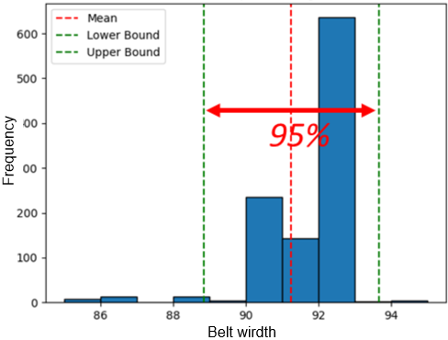

**Figure 12.** Belt width actual distribution chart

Figures 11 & 12 indicate that the actual measured belt widths are distributed within the vicinity of the mean value in a region that is statistically equivalent to the standard distribution area with 95% confidence. This suggests that the data or process under investigation follows a normal distribution pattern or closely approximates a normal distribution. This holds significant importance in measurement, statistics, and data modeling because the normal distribution is one of the most commonly used statistical models and finds numerous applications in data analysis.

The measurement program yield results with a high 95% confidence level, confirming the close similarity between the actual distribution and the normal distribution. This implies that the data or process being studied conforms to the normal distribution model or closely approximates it.

**4. CONCLUSION**

**4.1. Conclusion**

By applying image processing methods to explore the relationship between the mechanical advantage and the features and dimensions of the CVT that can be recognized by the camera, we can determine the mechanical advantage of the CVT.

The results of designing a system for determining the transmission ratio of a CVT gearbox using transparent image processing throughout the digitization process have successfully met the technical requirements set forth:

**Functionality:** during the video recording of the CVT gearbox operation, it was observed that when gearbox oil adhered to the pulley casing, it was challenging to distinguish and accurately determine the pulley's position with the naked eye compared to when it was dry. Similarly, when applying the image processing program, the results were consistent, and the algorithm outlined above could not accurately identify the pulley's edge when gearbox oil adhered to the pulley.

**Performance:** the single-image processing time met the specified requirements, aiming to process 10 images per second. Currently, the system is capable of processing and delivering results at a rate of 14 images per second.

**Effectiveness:** although the accuracy cannot be definitively determined due to the lack of standardized input samples, the program's reliability has been assessed to be approximately 95% through the measurement of belt width over time.

**4.2. Improvement Solution**

1. Use a Transparent Thin Barrier in the oil-resistant cover during CVT operation. This enables the determination of the transmission ratio in all operational ranges of the CVT gearbox.
2. Select a Higher-Resolution Camera, preferably at least FHD (1920x1080), to enhance the accuracy of the mm/px conversion factor.
3. Adjust the lighting conditions surrounding the Test Bench to ensure a continuous light strip reflection on the pulley. Avoid sudden light changes, as they can affect the program's ability to detect features accurately.
4. Perform Result Sampling Multiple Times to explore and enhance the accuracy of the results. Running tests multiple times can measure the accuracy and reliability of the program, as well as improve algorithms and formulas for a more refined program.

**ACKNOWLEDGE**

This research was financially supported by the University of Technology - Ho Chi Minh City under project code **SVCQ-2022-KTGT-22.**

**REFERENCE**

[1] C. McQuin et al., “*CellProfiler 3.0: Next-generation image processing for biology*,” PLoS Biol*.*, vol. 16, no. 7, 2018, doi:

10.1371/journal.pbio.2005970. Available on:

*https://journals.plos.org/plosbiology/article?id=10.1371/journal.pbio.2005970*

[2] P. Tran, L. Hai, T. T. Hung, N. V. Khanh, and L. T. Hieu, “*The development of a MATLAB program capable of wirelessly connecting to cameras to observe individual robots within a group*,” Science magazine - Can Tho University. pp. 39–47, 2015. [Online]. Available on: *https://sj.ctu.edu.vn/ql/docgia/tacgia-3974/baibao-20483.html*

|  |  |
| --- | --- |
| [3] | [Đo Van Đinh,](http://tapchikhcn.saodo.edu.vn/authors/view/13)Hoang Thi An," *The application of image processing techniques combined with deep learning models for the recognition of export-quality fruits*," Scientific Research magazine - Red Star University. Available on:  *http://tapchikhcn.saodo.edu.vn/articles/detail/1/282* |
| [4] | "*C270 HD WEBCAM*". Available on: *https://www.logitech.com/vivn/products/webcams/c270-hd-webcam.960-000584.html* |
| [5] | Canny, J., “*A Computational Approach to Edge Detection*”, IEEE Trans. Pattern Analysis and Machine Intelligence, vol. 8:679-714, November 1986. |
| [6] | Chen, L., “*Laplacian Embedded Regression for Scalable Manifold Regularization*”, Neural Networks and Learning Systems, IEEE Transactions, Volume: 23, pp. 902 – 915, June 2012. |
| [7] | Chunxi Ma, et.al., “*An improved Sobel algorithm based on median filter*”, Institute of Electrical and Electronics Engineers, 2nd International IEEE conference, China, Volume: 1, pp. 88-93, Aug 1, 2010. |
| [8] | D. Mintz, “*Robust Consensus Based EdgeDetection*”, CVGIP: Image Understanding, Volume 59, Issue 2, March 1994, pp. 137–153, 26 April 2002. |
| [9] | Nick Kanopoulos, et.al., “*Design of an Image Edge Detection Filter using the Sobel Operator*”, Journal of Solid State Circuits, IEEE, vol. 23, Issue: 2, pp. 358-367, April 1988. |
| [10] | Seif, A.,et.al. ,“*A hardware architecture of Prewitt edge detection*”, Sustainable Utilization and Development in Engineering and Technology (STUDENT), 2010 IEEE Conference, Malaysia, pp. 99 – 101, 20-21 Nov. 2010. |
| [11] | N. Senthilkumaran, R. Rajesh, "*Edge Detection Techniques for Image Segmentation and A Survey of Soft Computing Approaches*", International Journal of Recent Trends in Engineering, Vol. 1, No. 2, PP.250-254, May 2009 |
| [12] | T.G. Smith Jr., et.al., “*Edge detection in images using Marr-Hildreth filtering techniques*”, Journal of Neuroscience Methods, Volume 26, Issue 1, pp. 75–81, November 1988 |
| [13] | WenshuoGao, et.al., “*An improved Sobel edge detection*”, Computer Science and Information Technology (ICCSIT), 2010 3rd IEEE International Conference, China, Volume: 5, pp. 67 – 71, 9-11 July 2010. |